某工程购置水泥 50 吨，供应价格为 320 元／吨，运输费为 20 元／吨，运输损耗率 4 % ，采购及保管费率为 3 % ，运输包装费为 300 元，包装物回收价值为100元不考虑材料检验试验费，则 50 吨水泥的预算价格为多少？
解： [ 320×50 + 20×50 + 300] ×( l + 4 % ) ×( l + 3 % )-100＝ 18431.76 元
c ．施工机械使用费：指使用施工机械作业所发生的机械使用费以及机械安、拆和场外运费。单位工程量施工机械使用费计算公式为：
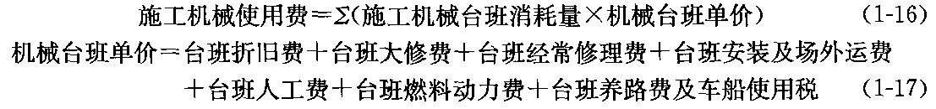
- 折旧费，指施工机械在规定的使用年限内，陆续收回其原值及购置资金的时间价值。其计算公式为：
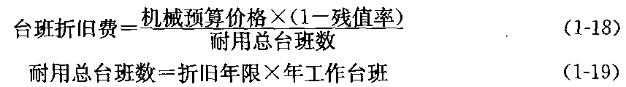
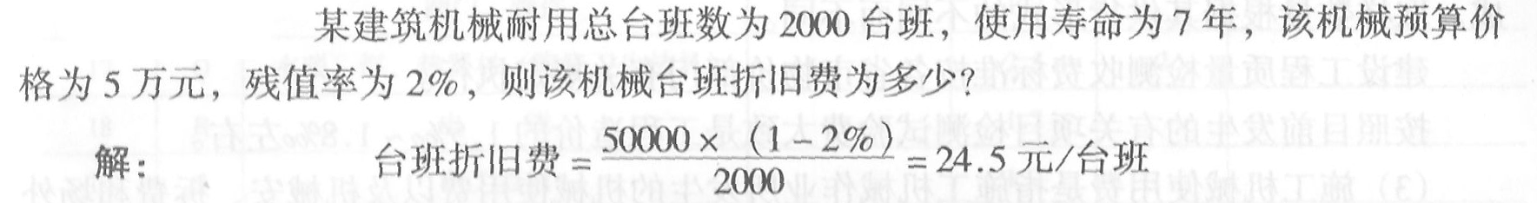
- 大修理费，指施工机械按规定的大修理间隔台班进行必要的大修理，以恢复其正常功能所需的费用。其计算公式为：
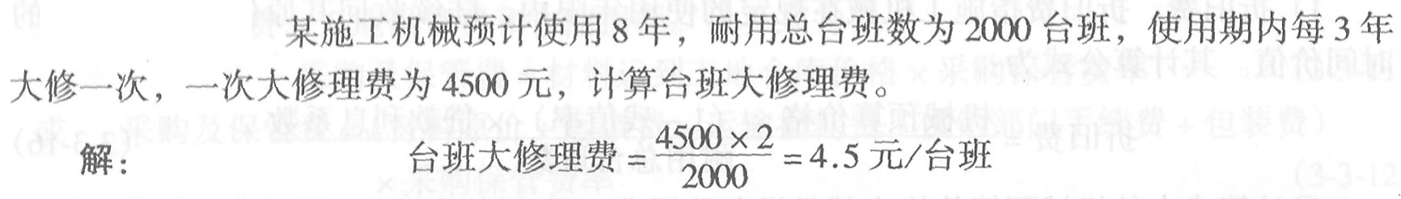
- 经常修理费，指施工机械除大修理以外的各级养护和临时故障排除所需的费用，包括为保障机械正常运转所需替换设备与随机配备工具附具的摊销和维护费用，机械运转中日常保护所需润滑与擦拭的材料费用，以及机械停滞期间的维护和保养费用等。
- 安拆费及场外运费，安拆费指施工机械在现场进行安装与拆卸所需的人工、材料、机械和试运转费用以及机械辅助设施的折旧、搭设、拆除等费用；场外运费指施工机械整体或分体自停放地点运至施工现场，或由一施工地点运至另一施工地点的运输、装卸、辅助材料及架设等费用。
- 人工费，指机上司机（司炉）和其他操作人员的工作日人工费，以及上述人员在施工机械规定的年工作台班以外的人工费。
- 燃料动力费，指施工机械在运转作业中所消耗的固体燃料 〔 煤、木柴）、液体燃料（汽油、柴油）及水、电等。
- 养路费及车船使用税，指施工机械按照国家规定及有关部门规定应缴纳的养路费、车船使用税、保险费及年检费等。
( 2 ）措施费，是指为完成工程项目施工，发生于该工程施工前或施工过程中非工程实体项目的费用，包括：
a ．环境保护费，是指施工现场为达到环保部门要求所需要的各项费用。
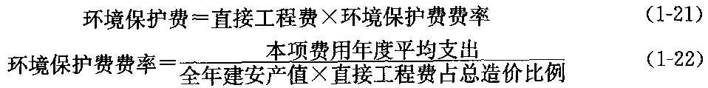
b ．文明施工费，是指施工现场文明施工所需要的各项费用。
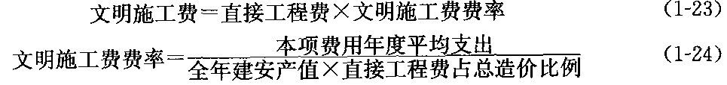
c ．安全施工费，是指施工现场安全施工所需要的各项费用。
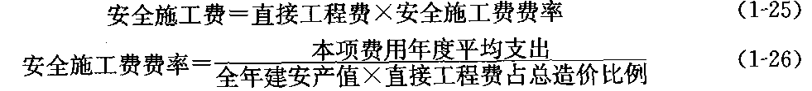
d ．临时设施费，是指施工企业为进行建筑安装工程施工所必须搭设的生活和生产用的临时建筑物、构筑物和其他临时设施费用等。临时设施包括：临时宿舍、文化福利及公用事业房屋与构筑物、仓库、办公室、加工厂以及规定范围内的道路、水、电、管线等临时设施和小型临时设施。临时设施费用包括：临时设施的搭设、维修、拆除或摊销费。
式中
- 周转使用临建费
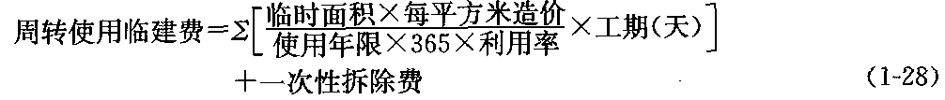
- 一次性使用临建费
- 其他临时设施在临时设施费中所占比例，可由各地区造价管理部门依据典型使用企业的成本资料经分析后综合测定。
e ．夜间施工增加费：指为因夜间施工所发生的夜班补助费、夜间施工降效、夜间使用照明设备摊稍及照明用电等费用。
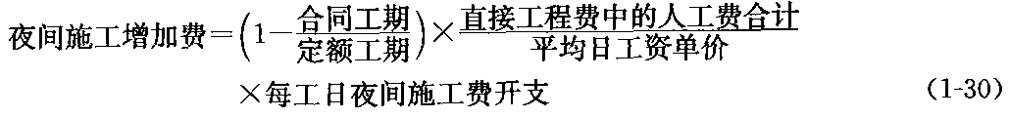
f. 二次搬运费：指因施工场地狭小等特殊情况而发生的二次搬运费。
g ．大型机械设备进出场及安拆费：是指机械整体或分体自停放场地运至施工现场或由一个施工地点运至另外一个施工地点，所发生的机械进出场运输及转移费用，以及机械在施工现场进行安装和拆卸所需要的人工费、材料费、机械费、试运转费及安装所需的辅助设施的费用。
h ．混凝土、钢筋混凝土模板及支架费：是指混凝土施工过程中需要的各种钢模板、木模板、支架等的支拆、运输费用及模板、支架的摊销（或租赁）费用。
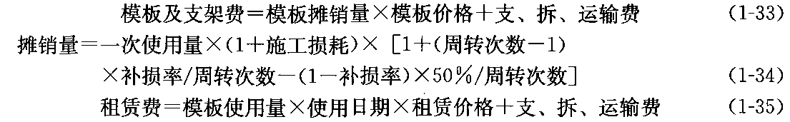
i．脚手架费：是指施工需要的各种脚手架搭、拆、运输费用及脚手架的摊销（或租赁）费用。
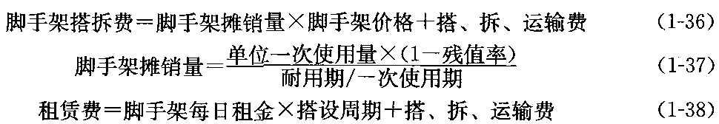
j ．已完工程及设备保护费：是指竣工验收前，对已完工程及设备进行保护所需费用。
k ．施工排水、降水费：是指为确保工程在正常条件下施工，采取各种排水、降水措施所发生的费用。
（二）间接费
( 1 ）规费，是指政府和有关权力部门规定必须缴纳的费用（简称规费）。
- 规费的内容
- 工程排污费，是指施工现场按规定缴纳的工程排污费。
- 工程定额测定费，是指按规定支付工程造价（定额）管理部门的定额测定费。
- 社会保障费：包括养老保险费、失业保险费、医疗保险费。其中养老保险费是指企业按规定为职工缴纳的基本养老保险费；失业保险费是指企业按照国家规定标准为职工缴纳的失业保险费；医疗保险费是指企业按规定标准为职工缴纳的基本医疗保险费。
- 住房公积金，是指企业按规定标准为职工缴纳的住房公积金。
- 危险作业意外伤害保险，是指企业为从事危险作业的建筑安装施工人员支付的意外伤害保险费。
- 规费费率的计算
- 以直接费为计算基础
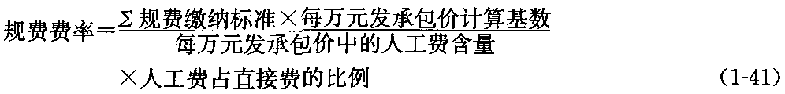
- 以人工费和机械费合计为计算基础
- 以人工费为计算基础
( 2 ）企业管理费，是指建筑安装企业为组织施工生产和经营管理活动所需的费用。
a ．企业管理费的内容．
- 管理人员的工资，是指管理人员的基本工资、工资性补贴、职工福利费和劳动保护费等；
- 办公费，指企业管理办公用的文具、纸张、账表、印刷、邮电、书报、会议、水、电、烧水和计提取暖（包括现场临时宿舍取暖）用煤等费用；
- 差旅交通费，指企业职工因公出差、工作调动的差旅费，住勤补助费，市内交通及误餐补助费，职工探亲路费，劳动力招募费，职工离退休、退职一次性路费、工伤人员就医路费和工地转移费，以及管理部门使用的交通工具燃料、油料、牌照费及养路费等；
- 固定资产使用费，指管理和试验部门及附属生产单位使用的属于固定资产的房屋、设备、仪器等折旧、大修、维修或租赁费；
- 工具用具使用费，指管理使用的不属于固定资产的工具、用具、家具、交通工具、检验、试验、测绘、消防等用具的购置、维修和摊销费；
- 工会经费，指企业按职工工资总额提取的工会经费；
- 职工教育经费，指企业为职工学习先进技术和提高文化水平按职工工资总额计提的费用；
- 财产保险费，指企业管理用财产、车辆保险费用；
- 财务费，是指企业为筹集资金而发生的各种费用；
- 税金，指企业按规定缴纳的房产税、车船使用税、土地使用税、印花税等；．其他费用，包括技术转让费、技术开发费、业务招待费、绿化费、广告费、公证费、法律顾问费、审计费、咨询费等。
b ．企业管理费费率的计算．
- 以直接费为计算基础
- 以人工费和机械费合计为计算基础
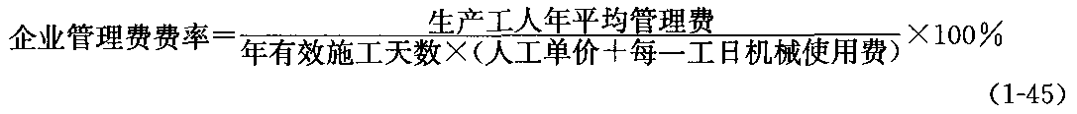
- 以人工费为计算基础
（三）利润
利润是指施工企业完成所承包工程获得的盈利。按照不同的计价程序，利润的形成也有所不同。随着市场经济的进一步发展，企业决定利润率水平的自主权将会更大。在投标报价时企业可以根据工程的难易程度、市场竞争情况和自身的经营管理水平自行确定合理的利润率。
（四）税金
税金是指国家税法规定的应计人建筑安装工程造价内的营业税、城市维护建设税及教育费附加等。营业税的税额为营业额的 3 ％。城市维护建设税的纳税人所在地为市区的，按营业税的 7 ％征收；所在地为县镇的，按营业税的 5 ％征收；所在地为农村的，按营业税的 1 ％征收。教育费附加为营业税的 3 ％。
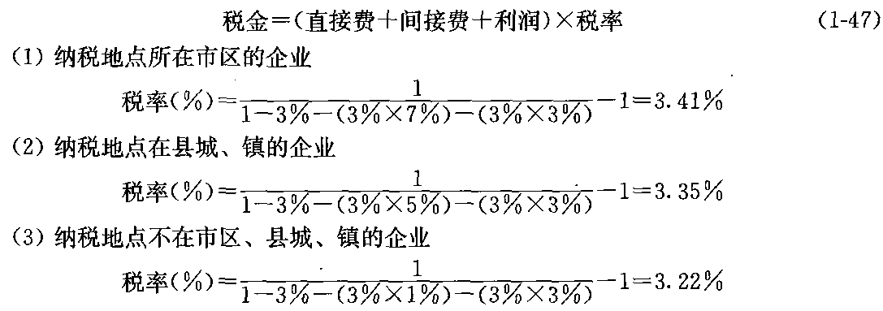
四、工程建设其他费用
工程建设其他费用，按内容大体可分为以下三类：
- 第一类是土地使用费；
- 第二类是与项目建设有关的费用；
- 第三类是与未来企业生产和经营活动有关的费用。
- 土地使用费
- 农用土地征用费。农用土地征用费由土地补偿、安置补助费、土地投资补偿费、土地管理费、耕地占用税等组成，并按被征用土地的原用途给予补偿。青苗补偿费和被征用土地上的房屋、水井、树木等附着物补偿费：这些补偿费的标准由省、自治区、直辖市人民政府制定。征用城市郊区的菜地时，还应按照有关规定向国家交纳新菜地开发建设基金；
- 取得国有土地使用费。取得国有土地使用费包括：土地使用权出让金、城市建设配套费、拆迁补偿与临时安置补助费。
（二）与项目建设有关的费用
1 ．建设单位管理费
建设单位管理费是指建设项目从立项、筹建、建设、联合试运转、竣工验收交付使用及后评价等全过程管理所需费用。内容包括：
- 建设单位开办费：指新建项目为保证筹建和建设工作正常进行所需办公设备、生活家具、用具、交通工具等购置费用；
- 建设单位经费：包括工作人员的基本工资、工资性津贴、职工福利费、劳动保护费、劳动保险费、办公费、差旅交通费、工会经费、职工教育经费、固定资产使用费、工具用具使用费、技术图书资料费、生产人员招募费、工程招标费、合同契约公证费、工程质量监督检测费、工程咨询费、法律顾问费、审计费、业务招待费、排污费、竣工交付使用清理及竣工验收费、后评价等费用；但不包括应计入设备、材料预算价格的建设单位采购及保管设备材料所需的费用。
计算公式：
2 ．勘察设计费
勘察设计费是为建设项目提供项目建议书、可行性研究报告及设计文件等所需要费用。其内容包括：
- 编制项目建议书、可行性研究报告及投资估算、工程咨询、评价以及为编制上述文件所进行勘察、设计、研究试验等所需费用；
- 委托勘察、设计单位进行初步设计、施工图设计及概预算编制等所需费用；．在规定范围内由建设单位自行完成的勘察、设计工作所需要费用。
3 ．研究试验费
研究试验费是指为本建设项目提供或验证设计参数、数据资料等进行必要的研究试验以及设计规定在施工中必需进行的试验、验证所需费用，包括自行或委托其他部门研究试验所需人工费、材料费、试验设备及仪器使用费，支付的科技成果、先进技术的一次性技术转让费。
4 ．临时设施费
临时设施费是指建设期间建设单位所需临时设施的搭设、维修、摊销费用或租赁费用。
临时设施包括临时宿舍、文化福利及公用事业与构筑物、仓库、办公室、加工厂以及规定范围内道路、水、电、管线等临时设施和小型临时设施。
计算公式：
5 ．工程监理费
工程监理费是指委托监理单位对工程实施监理工作所需费用。
6 ．工程保险费
工程保险费是指建设期间根据需要，实施工程保险部分所需费用，包括以各种建筑工程及其在施工过程中的物料、机器设备为保险标的的建筑工程一切险，以安装工程中的各种机器、机械设备为保险标的的安装工程一切险，以及机器损坏保险等。
7 ．引进技术和进口设备其他费
其费用内容包括：出国人员费用、国外工程技术人员来华费用、技术引进费、分期或延期付款利息、担保费以及进口设备检验鉴定费。
（三）与未来企业生产和经营活动有关的费用
1 ．联合试运转费联合试运转费是指新建企业或新增生产工艺过程的扩建企业在竣工验收前，按照设计规定的工程质量标准，进行整个车间的负荷或无负荷联合试运转发生的费用支出大于试运转收人的亏损部分。试运转收人包括试运转产品销售和其他收入，不包括应有设备安装工程费开支的单台设备调试费及试车费用。包括：
- 试运转所需的原料、燃料、油料和动力费用，机械使用费；
- 低值易耗品及其他物品的购置费；
- 施工单位参加联合试运转人员的工资等。
2 ．生产准备费
生产准备费是指新建企业或新增生产能力的企业，为保证竣工交付使用进行必要的生产准备所发生的费用。包括：
- 生产人员培训费；
- 生产单位提前进厂参加施工、安装、调试等以及熟悉工艺流程及设备性能等人员的工资、工资性补贴、职工福利费、差旅交通费、劳动保护费等。
3 ．办公和生活家具购置费
办公和生活家具购置费是指为保证新建、改建、扩建项目初期正常生产、使用和管理所必需购置的办公和生活家具、用具的费用。
五、预备费
（一）基本预备费
基本预备费是指在初步设计概算内难以预料的工程费用。包括：
( 1 ）在已批准的初步设计范围内，技术设计、施工图设计及施工过程中所增加的工程费用；设计变更、局部地基处理等增加的费用；
( 2 ）一般自然灾害造成的损失和预防自然灾害所采取的措施费用。实行工程保险的工程项目费用应适当降低；
( 3 ）竣工验收时为鉴定工程质量对隐蔽工程进行必要的挖掘和修复费用。
基本预备费的计算公式为：
基本预备费率的取值应执行国家及部门的有关规定，约为 8 ％一 15 ％。
- 涨价预备费（工程造价调整预备费）
涨价预备费（工程造价调整预备费）是指建设项目在建设期间内，由于人工、设备、材料、施工机械价格及费率、利率、汇率等变化，引起工程造价变化的预留费用。内容包括：人工、设备、材料、施工机械价差费，建筑安装工程费及工程建设其他费用调整，利率、汇率、税率的调整等增加的费用。
世界银行贷款项目，按其规定的建设项目投资构成中所规定的预备费，则比我国上述规定更宽，包括：
( l ）建设成本上升费；
( 2 ）未明确的准备金，用于估算时不可能明确的潜在项目，准备金在每一个组成部分中均单独以一定的百分比确定，并作为概算的一项单独列出；
( 3 ）不可预见准备金：这项准备金反映了物质、社会和经济的变化。这些变化预计会使成本估算增加，尽管这一估算比较完整，并符合所考虑的项目种类的技术标准。它是一种储备，可能不动用。
计算公式：
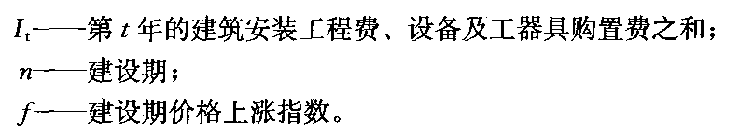

六、建设期贷款利息
建设期贷款利息，是指建设项目在建设朗间内发生并计人固定资产的利息。建设期利息应按借款要求和条件计算。国内银行借款按现行贷款计算，国外贷款利息按协议书或贷款意向书确定的利率按复利计算。为了简化计算，在编制投资估算时通常假定借款均在每年的年中支用，借款第一年按半年计息，其余各年份按全年计息。
某新建项目，第三建设期为 3 年，分年均衡进行贷款，第一年贷款300 万元第二年贷款600万元，第三年贷款400万元，年利率为 8 % ，一年计息4次，建设期内利息只计息不支付，试计算建设期贷款利息。
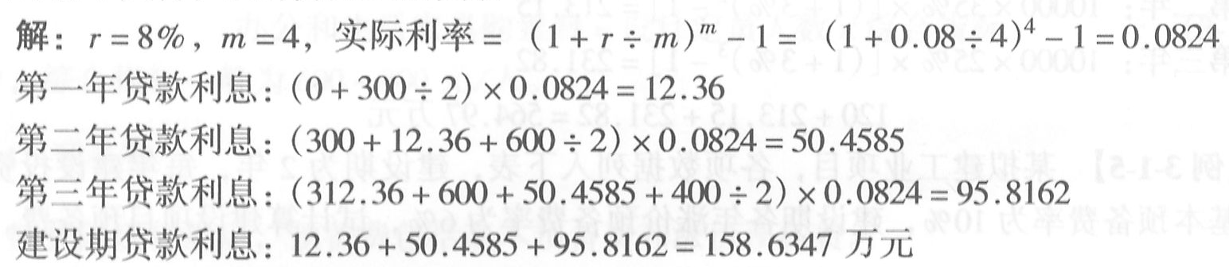
七、建筑安装工程计价程序根据建设部第 107 号部令 《 建筑工程施工发包与承包计价管理办法 》 的规定，发包与承包价的计算方法分为工料单价法和综合单价法。
（一）工料单价法计价程序
工料单价法是以分部分项工程量乘以单价后的合计为直接工程费，直接工程费以人工、材料、机械的消耗量及其相应价格确定。直接工程费汇总后另加间接费、利润、税金生成工程发承包价，其计算程序分为三种：
1 ．以直接费为计算基础（表 1-2 )

2 ．以人工费和机械费为计算基础（表 1-3 )

3 ．以人工费为计算基础（表1-4 ）

